**Dokumentation des Projekts**

**2048 Multiplayer**

Der Klassen IT 8 i

an der G18

vorgelegt von Melanie Bär, Ricardo Kittmann und Jasper Lichte

Betreuer: Herr Rogge

Schuljahr: 2019/2020

Inhalt

Einleitung 3

Voraussetzungen 4

Architektur des Spiels 5

Use Case Diagramm 6

Sequenzdiagramm exemplarisch nicht für alles(für sinnvolle sachen) 7

Testkonzept+test dokumentieren 8

Fazit 9

# Einleitung

Kurze Beschreibung des Spiels (Regelwerk ect)

Bei 2048 - Multiplayer handelt es sich um die Anwendung 2048 als Multiplayer. Ein Spielfeld besteht aus 4x4 Feldern. Sind mindestens zwei Spieler aktiv in einer Session, werden die Spielzüge zwischen den Spielern übertragen. Ist ein Spiel zu Ende erscheint eine nach den Ergebnissen geordnete Liste mit den Spielernamen und deren Ergebnissen. Es gibt einen Admin und normale User.

**Regelwerk**

Der erste Spieler, der sich mit dem Server verbindet wird der Admin. Dieser muss warten, bis sich jeder Spieler mit einem Namen registriert hat. Jeder Name darf nur einmal vorhanden sein. Spieler ohne Namen werden vom Server zu Beginn des Spiels ausgeschlossen. Anschließend wird das Spiel vom Administrator gestartet, indem er sich selbst mit einem Namen registriert. Nur er hat diese Möglichkeit. Den Admin erkennt man an einem roten Banner mit der Aufschrift „Admin“ oben rechts.

Begriffe erklären wie:

Websocket, Cors, ThreadPool

Rest

Rest Controller

ShouldSerializeconnectionString

# Voraussetzungen

(netzwerkarchitektur und grafisch darstellen,Browser ect pp)

Einen Computer oder Laptop mit:

Betriebssystem deiner Wahl

.Net Core 2.1

Webbrowser deiner Wahl (entwickelt mit Google Chrome)

# Architektur des Spiels

(Design Pattern(MVC) )Klassendiagramm(Generelle Struktur, nicht alle Getter/Setter/ Methoden)

# Use Case Diagramm

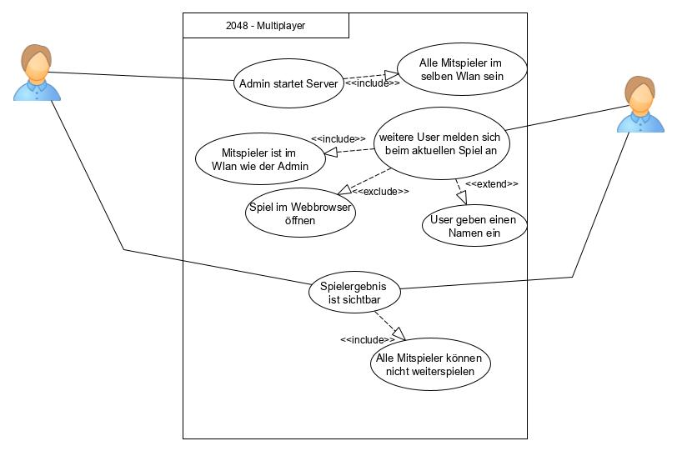

# Sequenzdiagramm exemplarisch nicht für alles(für sinnvolle sachen)

ERD

# Testkonzept+test dokumentieren

(wie haben wir es getestet,Ergebnisse dokumentiernen)

|  |  |  |  |
| --- | --- | --- | --- |
| Nummer | Vorbedingung | Aktion | Nachbedingung ( Ergebnis) |
| 1 | 3 Mitspieler mit je 3 bis 4 Browserfenstern | Spiel mit 10 Mitspielern mit einer Minute Spielzeit durchführen | Eine absteigende Ergebnisliste mit allen Mitspielern |
| 2 | 3 Browserfenster im dem Opera Browser | Spiel mit 3 Browserfenstern mit zwei Minute Spielzeit durchführen | Eine absteigende Ergebnisliste mit allen Mitspielern |
| 3 | 3 Browserfenster im dem Microsoft Edge Browser | Spiel mit 3 Browserfenstern mit zwei Minute Spielzeit durchführen | Eine absteigende Ergebnisliste mit allen Mitspielern |
| X | 24 Mitspieler mit je einem Browserfenster | Spiel mit 24 Mitspielern mit zwei Minuten Spielzeit durchführen |  |

# Fazit

# Abbildungsverzeichnis

Abbildung 1 2048 Multiplayer - Einzelspieler 11

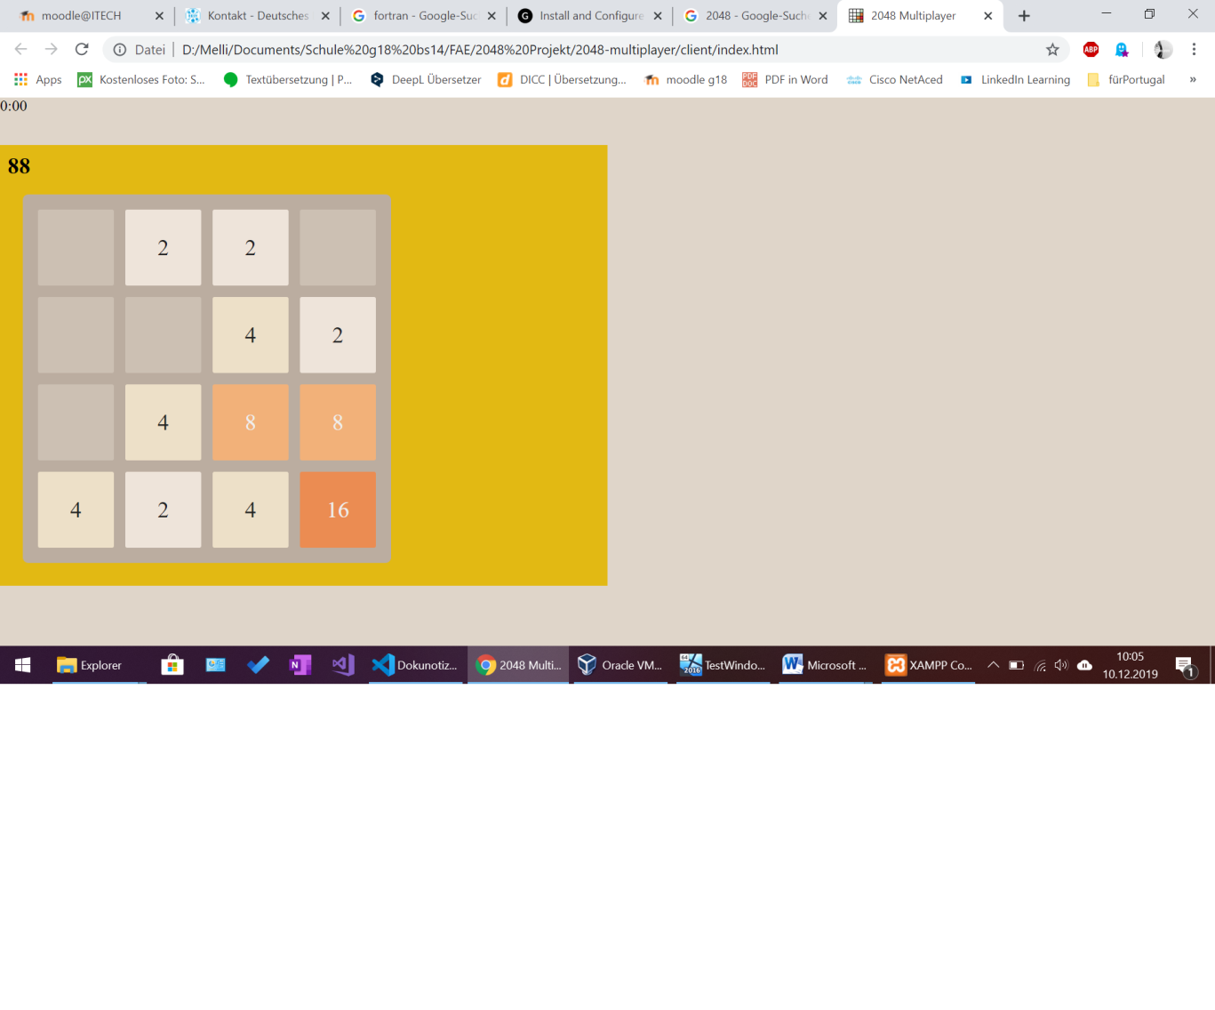

Abbildung 1 2048 Multiplayer - Einzelspieler